重庆市2017年初中毕业生学业水平暨普通高中招生考试
物理试题（A卷）
(全卷共四个大题，满分80分与化学共用120分钟)
注意事项：
1试题的答案书写在答题卡上，不得在试卷上直接作答口
2．作答前认真阅读答题卡上的注意事项。
3者试结束，由监考人员将试题和答题卡一并收回。
4．全卷取g= 10 N/kg，ρ_{水}=1.0×l0³ kg/m³。
一、选择题（本题共八个小题，每小题只有一个选项最符合题意，每小题3分，共24分.）
1、下列物理量最接近实际的是（ ）
A、一名普通中学生的质量约为55kg B、人感觉舒适的环境温度约为37℃
C、对人体的安全电压不高于3.6V D、普通中学生步行速度约为11m/s
2、如图1所示的光现象中，由于光的直线传播形成的是（ ）
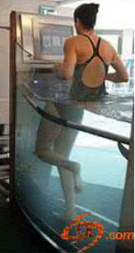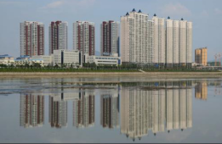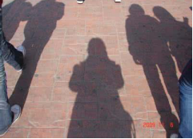
A、水缸中的“身体”B、江面上的“倒影”C、阳光下的“影子” D、雨后的“彩虹”
3、“赏中华诗词、寻文化基因、品生活之美”的《中国诗词大会》，深受观众的青睐。下列对古诗文中涉及的热现象解释正确的是（ ）
A、“雾淞沆砀，天与云与山与水，上下一片。”雾淞的形成是升华现象
B、“月落乌啼霜满天，江枫渔火对愁眠。”霜的形成是凝固现象
C、“青青园中葵，朝露待日晞。”露的一形成是汽化现象
D、螣蛇乘雾，终为土灰。”雾的形成是液化现象
4、2017年1月，中国自主研发出圆珠笔的“笔尖钢”，用“工匠精神”诠释了“中国创造”。图2是同学们用按压式圆珠笔按压弹起的情景，下列分析恰当的是（ ）
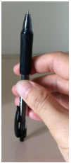
A、笔杆的手握部分有粗糙的橡胶套，可以增大摩擦
图2
B、笔在纸上写的字不易擦去，是因为分子不运动
C、笔弹起离开桌面继续上升是因为受到惯性的作用
D、笔弹起离开桌面上升过程中内能转化为机械能
5、关于图3所示的电和磁知识，下列描述错误的是（ ）
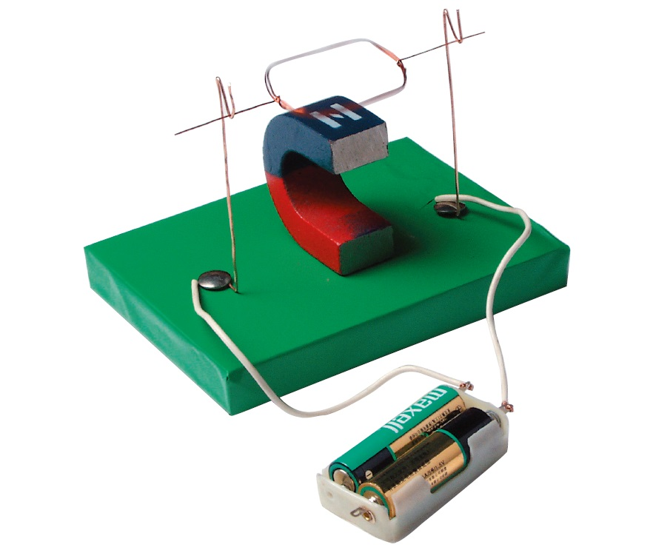
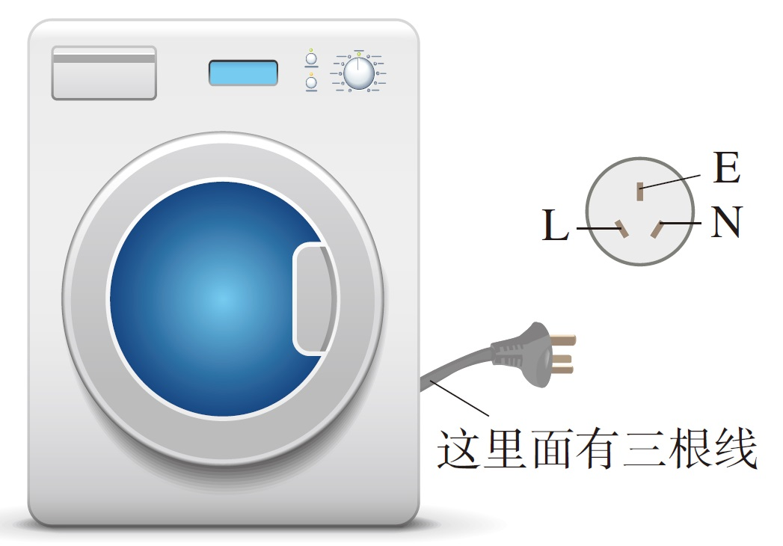

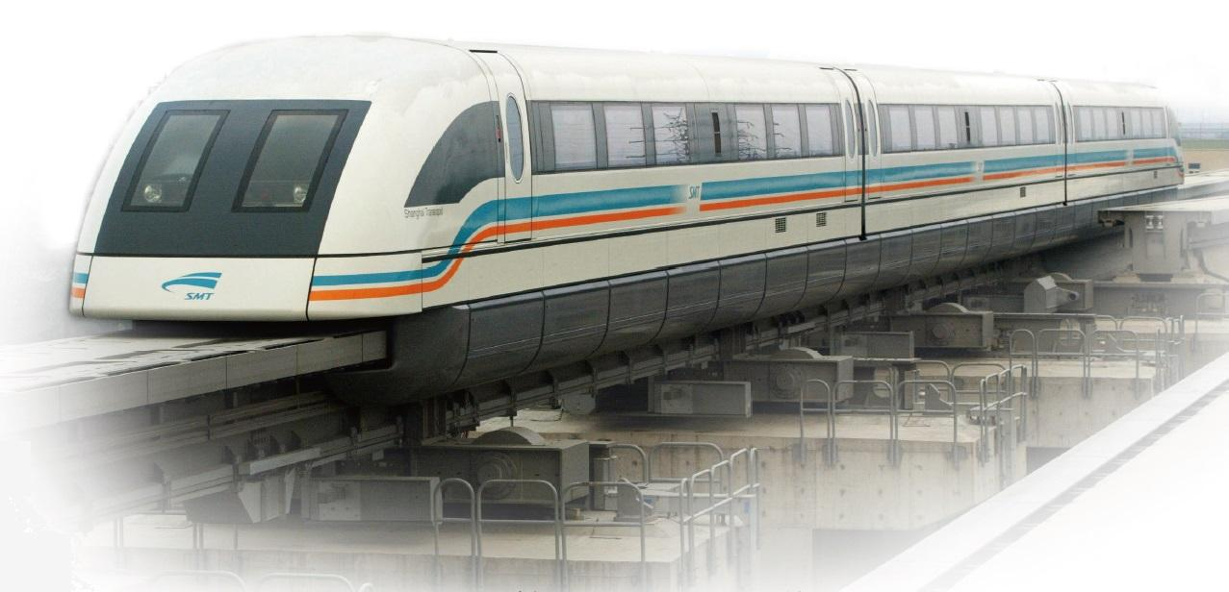
A B 图3 C D

A、电动机是利用通电导体在磁场中受到力的作用来工作的
B、有金属外壳的家用电器外壳不接地会有安全隐患
C、梳头后的塑料梳子能吸引小纸屑是因为梳子具有磁性
D、磁悬浮列车是利用电流的磁效应来工作的
6、为治理雾霾天气，环保部门加强了对PM2.5的监测。图4是某兴趣小组设计的监测PM2.5的四个电路图，其中R是气敏电阻，阻值随PM2.5浓度增大而减小，R₀是保护电阻。现要求PM2.5浓度越大，电表的示数就越大，则符合要求的电路图是（ ）
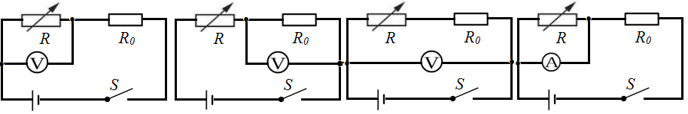
A B 图4 C D

7、工人师傅用图5所示的滑轮组，将重为800N的物体缓慢匀速竖直提升3m，人对绳端的拉力F为500N，不计绳重和滑轮转轴处的摩擦，则（ ）
A、绳子自由端移动的距离为9m B、动滑轮的重力为200N
C、人通过滑轮组做的有用功为1500J D、滑轮组的机械效率为53.3﹪

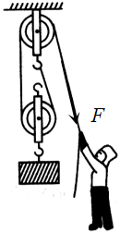
图5
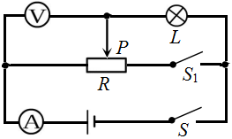
图6

8、如图6所示电路中，电源电压恒为4.5V，灯泡L标有“4.5V 2.25W”字样（不计温度对灯丝电阻的影响），滑动变阻器R最大值为50Ω，电压表量程为“0～3V”，电流表量程为“0～0.6A”。在电路安全的情况下，下列说法正确的是（ ）
A、将滑片P移到R的最左端，闭合开关S、S₁电压表读数超过量程
B、灯光L正常发光时的电阻为7.5Ω
C、只闭合开关S，该电路的最大功率是2.7W
D、只闭合开关S，滑动变阻器的取值范围是0～18Ω
二、填空作图题（本题共6个小题，第14小题作图2分，其余每空1分，共12分）
9、英国物理学家 经过10年的不懈探索，终于在1831年发现了电磁感应现象，由此发明了 （选填“电动机”或“发电机”），开创了电气时代的新纪元。
10、世界卫生组织倡导大家饮用烧开后的水。用天然气灶烧水的过程是通过 （选填“做功”或“热
传递”）的方法改变水的内能。在标准大气压下，将5kg初温为20℃的水烧开，需吸收热量 J。【水的比热容C_{水}=4.2×10³J/（kg·℃】
11、如图7所示电路中，电源电压恒为6V，R₁=30Ω，只闭合开关S时，电流表示数为 A；同时闭合开关S、S₁，电流表示数为0.5A，则通电1分钟电阻R₂产生的热量为 J。
A
P/Pa
V/cm³
0 300 600 900 1200
600
1200
1800
2400
3000
甲 图8 乙


●
●
R₂
R₁
S
S₁
图7

12、不吸水的长方体A固定在体积不计的轻杆下端，位于水平地面上的圆柱形容器内，杆上端固定不动，如图8甲所示。现缓慢向容器内注入适量的水，水对容器底的压强P与注水体积V的变化关系如图8乙所示。当P=600Pa时，容器中水的深度为 cm；若ρ_{A}=0.5g/cm³，当注水体积V=800cm³时，杆对A的作用力大小为 N。
13、2017年5月18日，由我国自主研制的直19E出口型武装直升机首飞成功，成为“中国智造”的又一崭新名片。图9甲是静止在地面的直19E，它采用单旋翼涵道尾桨，配备了小型化、综合化的航电武器系统；图9乙是快速爬升的直19E，它空机质量较小，灵活度高，有效载荷大，巡航速度快；图9丙是发射火箭的直19E,它通过携带导弹、航空火箭、机枪吊舱等武器，可为地面部队提供强大的火力支援。
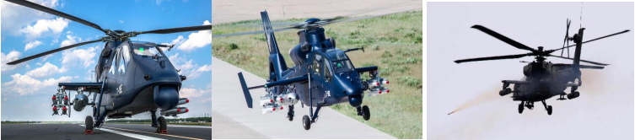
甲 图9 乙 丙

请结合文字与图片，找出一个与以上情景有关的物理信息，并指出对应的物理知识，不得与示例重复。
示例：物理信息：直19E有综合化的航电武器系统；
物理知识:利用电磁波传递信息。
作答：物理信息： ；
物理知识： 。
14、请按要求完成下列作图：
（1）在图10中画出这条过光心的入射光线经过透镜后的出射光线。
（2）根据图11中螺线管的电流I的方向，在右端虚框标出螺线管的“N极”或“S”极。
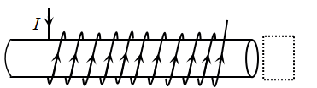
图11
.
.
.
F
F
O
.
图10

三、实验探究题（本题共3个小题，第15小题5分，第16小题8分，第17小题9分，共22分）

含盐冰
温度计
试管
水
图13
图12
0cm
10
20
30
40
50

15、(1)小明同学用一个焦距为10.0cm的凸透镜做“探究凸透镜成像规律”的实验，他需要将烛焰、透镜和光屏三者的中心调整在 ，使像成在光屏中央。当蜡烛与凸透镜位置如图12时，成倒立、 （选填“放大”、“等大”或“缩小”）的实像，生活中的 （选填“照相机”、“投影仪”或“放大镜”）就是利用了这样的成像原理。

（2）小明利用图13所示的实验装置“探究水在凝固过程中温度的变化规律”。将盛有适量水的试管放入装有含盐冰的烧杯中，温度计测试管中水的温度。小明发现水在凝固过程中温度 （选填“保持不变”、“逐渐升高”或“逐渐降低”）；烧杯内含盐冰的温度必须低于试管中水凝固时的温度，这说明水在凝固过程中需要 （选填“吸热”或“放热”）。
16、小张同学在做“测量小灯泡电阻”的实验中，所用器材如下：两节新干电池，标有2.5V相同规格的小灯泡若干，两个滑动变阻器R₁“10Ω 1A”、R₂“20Ω 2A”，开关、导线若干。
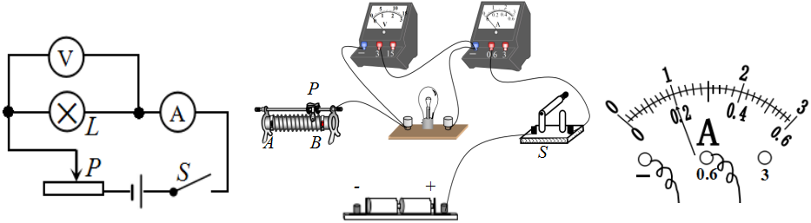
甲 乙 图14 丙

（1）请你根据图14甲，用笔画线代替导线，将图14乙中电路连接完整（要求：滑动变阻器滑片P右移灯泡变亮，且导线不交叉）。
（2）闭合开关前，应将滑片P置于 （选填“A”或“B”）端。正确连接电路后，闭合开关S，移动滑片P，小张发现小灯泡始终不亮，电流表指针几乎未偏转，电压表有示数，则故障原因可能是 。A、小灯泡短路 B、滑动变阻器短路 C、小灯泡断路 D、滑动变阻器断路
（3）排除故障后，移动滑片P，依次测得6组数据，如表一所示。其中第2次实验时电流表表盘如图14丙，此时电路中电流为 A；第4次实验时灯泡电阻值为 Ω。由表一中的数据可知，小张选用的滑动变阻器应是 （选填“R₁”或“R₂”）。
(4)小张将这6组数据算得的电阻值取平均值作为小灯泡的电阻，这种数据处理方式是 （选填“合理”或“不合理”）的。
表一 表二
实验次数 | 1 | 2 | 3 | 4 | 5 | 6
电压U/V | 0.5 | 1.0 | 1.5 | 2.0 | 2.5 | 2.8
电流I/A | 0.16 |  | 0.22 | 0.25 | 0.28 | 0.29
电阻R/Ω | 3.1 |  | 6.8 |  | 8.9 | 9.7
实验次数 | 1 | 2 | 3
电阻R/Ω | 5 | 10 | 20
电流I/A | 0.30 | 0.20 | 0.12

（5）小张继续用图14乙所示装置来探究“电流与电阻的关系”。他分别把阻值准确的5Ω、10Ω、20Ω的定值电阻接入原小灯泡的位置，通过实验，记录电流表示数如表二所示。他发现通过导体的电流跟电阻不成反比，其原因可能是： 。
17、喜欢书法的小明同学用压纸石块设计了如下测量与探究活动，如图15所示：
（1）小明在学校用天平和量筒测量压纸石块的密度：
①将托盘天平置于水平桌面上，游码移至零刻度处，发现指针偏向分度盘的右侧，他应将平衡螺母向
（选填“左”或“右”）调，直至横梁平衡；
②将石块放在天平的 （选填“左”或“右”）盘，在另一盘中增减砝码并移动游码，直至横梁再次平衡，此时砝码和游码如图15a所示，则石块的质量m= g；
③他在量筒中装入40mL的水，将石块缓慢浸没在水中，如图15b所示，则石块的体积V= cm³，由密度公式$ρ=\frac{m}{v}$可算出它的密度。
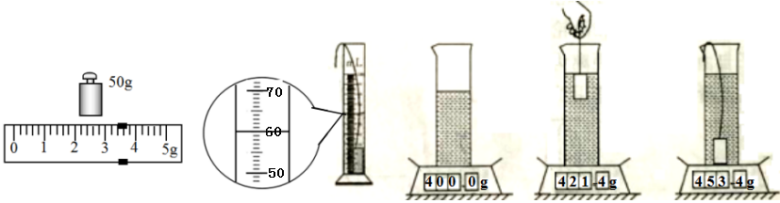
a b 图15 c d e

（2）小明回家后用操作方便、精确度高的电子秤和同一块压纸石块，探究“影响浮力大小的因素”。
①他将搅匀的糖水装入柱形杯中，置于电子秤上，如图15c所示；
②用体积不计的细线系好石块，缓慢浸入糖水至刚好浸没，电子秤示数逐渐增大，则糖水对杯底的压力
（选填“逐渐增大”、“保持不变”或“逐渐减小”），说明石块所浮力大小与 有关。如图15d所示位置，石块所受浮力大小为 N；
③他将石块沉入杯底，松开细线，如图15e所示，便开始书写探究报告；
④完成探究报告后，他将石块从糖水中缓慢提起。细心的小明发现石块离开杯底至露出液面前，电子秤示数一直减小，这说明石块在放置一段时间的糖水中所受浮力的大小与浸没深度 （选填“有关”或“无关”），造成这个结果的主要原因可能是 。
四、论述计算题（本题共3个小题，第18小题6分，第19小题8分，第20小题8分，共22分，解答应写出必要的文字说明、步骤和公式，只写出最后结果的不给分。）
18、重庆至德国的杜伊斯堡的中欧班列全程约10800km，运行时间约300h。中欧班列在平直路面匀速行驶时，和谐型大功率机车提供的牵引力约9.6×10⁷N。求：
（1）中欧班列运行时的平均速度约为多少千米每小时？
（2）中欧班列在平直路面以$v=\text{20}m/s$匀速行驶时，机车功率约为多少瓦？

19、图16甲是《天工开物》中记载的三千多年前在井上汲水的桔槔，其示意图如图16乙。轻质杠杆的支点O距左端$l_{1}=0\text{.}5m$，距右端$l_{2}=0\text{.}2m$。在杠杆左端悬挂质量为2kg的物体A，右端挂边长为0.1m的正方体B，杠杆在水平位置平衡时，正方体B对地面的压力为20N。
求：（1）此时杠杆左端所受拉力大小为多少牛顿？
（2）正方体B的密度为多少千克每立方米？
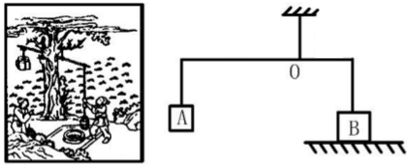
（3）若该处为松软的泥地，能承受的最大压强为4×10³Pa，为使杠杆仍在水平位置平衡，物体A的重力至少为多少牛顿？
甲 图16 乙
l₁
l₂

20、小明家的电饭锅如图17甲，额定电压为220V，“煮饭”时的额定功率为1210W，简化电路如图17乙，S₁为温控开关，发热电阻R₁与R₂的阻值不随温度变化，电阻R₂在“保温”状态与“煮饭”状态时的功率之比为1:16，求：

- 正常“煮饭”状态，通过电饭锅的电流为多少安？
- 电阻R₁的阻值为多少欧？
- 某天傍晚，小明关闭家里其它用电器，只让“保温”状态的电饭锅工作，发现自家电能表（如图17丙）指示灯每闪烁4次所用的时间为48s。则R₂两端的实际电压为多少伏？
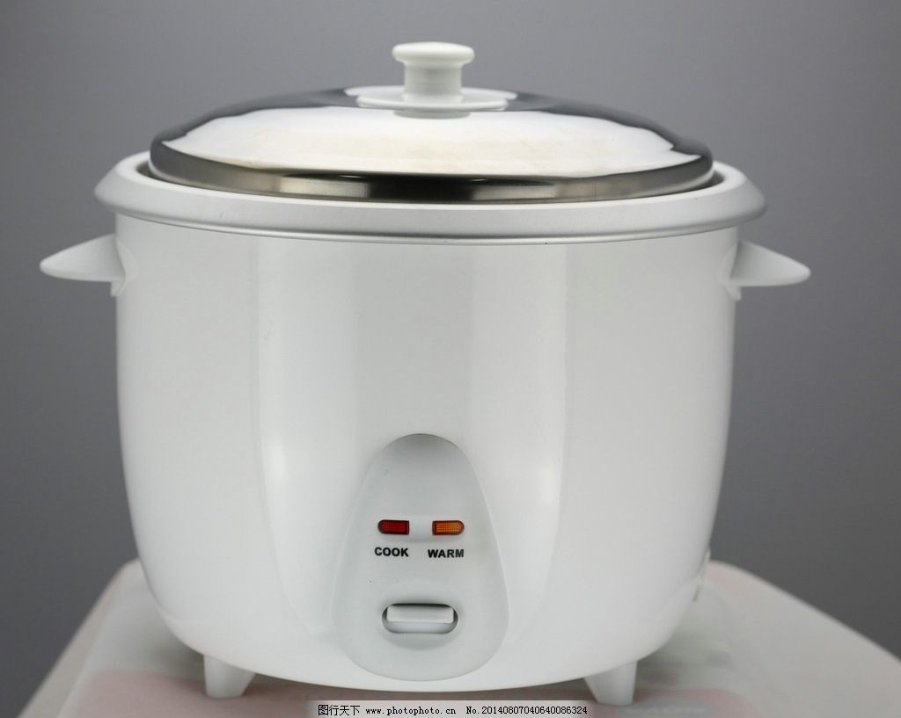
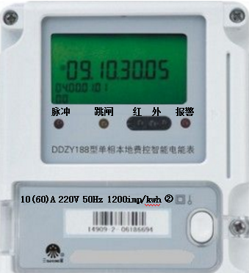
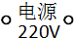
R₁ R₂
●
S
●
S₁
甲 乙 图17 丙

